曲阳县旺长青石材雕刻厂年产500件雕刻品项目竣工环境保护
验收监测报告表

建设单位:曲阳县旺长青石材雕刻厂
编制单位:河北新环检测集团有限公司

2018年11月

建设单位法人代表:王长青
编制单位法人代表:高文娜
项 目 负 责 人:
报 告 编 写 人:
填 表 人：

建设单位 （盖章） 编制单位 （盖章）
电话：13630865282 电话：0312-5900398
传真： 传真：0312-5900398
邮编：073102 邮编：071000
地址：河北省保定市曲阳县邸 地址：保定市云杉路115号
村乡留百户村
表一
建设项目名称 | 年产500件雕刻品项目
建设单位名称 | 曲阳县旺长青石材雕刻厂
建设项目性质 | 新建
建设地点 | 河北省保定市曲阳县邸村乡留百户村
主要产品名称 | 雕刻品
设计生产能力 | 年产500件雕刻品
实际生产能力 | 年产500件雕刻品
建设项目环评时间 | 2018年8月9日 | 开工建设时间 | 2017年5月
调试时间 | 2018年10月 | 验收现场监测时间 | 2018年10月19日、20日
环评报告表  审批部门 | 曲阳县环境保护局 | 环评报告表  编制单位 | 河北安亿环境科技  有限公司
环保设施设计单位 |  | 环保设施施工单位
投资总概算 | 54.88万元 | 环保投资总概算 | 5.0万元 | 比例 | 9.1%
实际总投资 | 54.88万元 | 环保实际总投资 | 5.0万元 | 比例 | 9.1%
验收监测依据 | 1、《建设项目竣工环境保护验收暂行办法》的公告（国环规环评[2017]4号）；  2、《建设项目竣工环境保护验收技术指南 污染影响类》（生态环境部[2018]9号）；  3、《建设项目环境影响文件审批及建设单位自主开展环境保护设施验收工作指引》（冀环办字函[2017]727号）；  4、河北安亿环境科技有限公司编制的《曲阳县旺长青石材雕刻厂年产500件雕刻品项目环境影响报告表》；  5、曲阳县环境保护局曲环表[2018]329号审批意见；  6、曲阳县旺长青石材雕刻厂委托河北新环检测集团有限公司进行验收监测的委托协议书；  7、XHBG201810029检测报告。

续表一
验收监测  评价标准、标号、级别、限值 | 1、废气排放执行《大气污染物综合排放标准》（GB16297-1996）表2二级标准及无组织排放监控浓度限值要求；  2、厂界噪声执行《工业企业厂界环境噪声排放标准》（GB12348-2008）2类标准要求。  3、总量控制指标执行曲环表[2018]329号。  验收执行标准及标准值
验收监测  评价标准、标号、级别、限值 | 类别 | 监测项目 |  | 验收依据及标准值
验收监测  评价标准、标号、级别、限值 | 废气 | 颗粒物 | 有组织 | ≤120mg/m³ | 《大气污染物综合排放标准》（GB16297-1996）表2二级及无组织排放监控浓度限值要求
 |  |  |  | 排放速率3.5kg/h | 《大气污染物综合排放标准》（GB16297-1996）表2二级及无组织排放监控浓度限值要求
验收监测  评价标准、标号、级别、限值 | 废气 | 颗粒物 | 无组织 | 周界外最高排放浓度≤1.0mg/m³ | 《大气污染物综合排放标准》（GB16297-1996）表2二级及无组织排放监控浓度限值要求
验收监测  评价标准、标号、级别、限值 | 噪声 | 厂界噪声dB(A) |  | 昼间60 | 《工业企业厂界环境噪声排放标准》（GB12348-2008）2类标准
验收监测  评价标准、标号、级别、限值 | 总量控制指标 | 颗粒物（t/a） |  | 0.246 | 曲环表[2018]329号
验收监测  评价标准、标号、级别、限值 | 总量控制指标 | SO₂（t/a） |  | 0 | 曲环表[2018]329号
验收监测  评价标准、标号、级别、限值 | 总量控制指标 | 氮氧化物（t/a） |  | 0 | 曲环表[2018]329号
验收监测  评价标准、标号、级别、限值 | 总量控制指标 | TN（t/a） |  | 0 | 曲环表[2018]329号
验收监测  评价标准、标号、级别、限值 | 总量控制指标 | COD（t/a） |  | 0 | 曲环表[2018]329号
验收监测  评价标准、标号、级别、限值 | 总量控制指标 | 氨氮（t/a） |  | 0 | 曲环表[2018]329号
验收监测  评价标准、标号、级别、限值 | 总量控制指标 | 总磷（t/a） |  | 0 | 曲环表[2018]329号
验收监测  评价标准、标号、级别、限值 | 总量控制指标 | VOC_{S}（t/a） |  | 0 | 曲环表[2018]329号
表二
工程建设内容：
曲阳县旺长青石材雕刻厂位于河北省保定市曲阳县邸村乡留百户村，中心地理位置坐标为：北纬38°30′32"，东经114°43′14"，始建于2017年，本项目占地面积1000m²，总建筑面积550m²，其中车间建筑面积500m²,办公室建筑面积50m²。
由于该公司建设之初未办理环保手续，违反了《中华人民共和国环境影响评价法》等相关规定，曲阳县环境保护局对该公司下达了行政处罚决定书，曲阳县旺长青石材雕刻厂已于2017年11月29日缴纳罚款。曲阳县旺长青石材雕刻厂于2018年6月委托河北安亿环境科技有限公司为本项目编制建设项目环境影响报告表，该环评报告于2018年8月9日通过曲阳县环境保护局审批，审批文号为曲环表[2018]329号。
项目于2017年5月开工建设，2018年9月竣工，并于2018年10月进行调试。项目总投资54.88万元，其中环保投资5.0万元，占总投资的9.1%；本项目劳动定员5人，年工作日300天，8小时工作制（白班）。
项目主要生产设备一览表
序号 | 设备  名称 | 环评要求建设情况 | 实际建设情况 | 备注
序号 | 设备  名称 | 数量 | 数量 | 备注
1 | 龙门锯 | 2 | 2 | 与环评一致
2 | 磨光机 | 2 | 2 | 与环评一致
3 | 切边机 | 1 | 1 | 与环评一致
4 | 泥水分离器 | 1 | 1 | 与环评一致
5 | 龙门吊 | 1 | 1 | 与环评一致

续表二
原材料消耗及水平衡：
1、主要原辅材料消耗见主要原材料消耗一览表。
主要原材料消耗一览表
序号 | 原料名称 | 单位 | 年用量
1 | 花岗岩 | m³/a | 30
2 | 大理石半成品 | m³/a | 30
3 | 新鲜水 | m³/a | 510
4 | 电 | 万kW·h/a | 6
2、项目用水主要为湿式作业设备冷却抑尘用水、智能水帘除尘机用水和职工生活用水。项目生产用水循环使用，设置1个容积为40m³的循环沉淀池，废水经沉淀池沉淀泥水分离器分离后，清水回用于生产。沉淀池循环水量约30m³/d，项目生产需补充新鲜用水为1.5m³/d（450m³/a）；生活用水主要为职工盥洗水，年用量约为0.2m³/d（60m³/a）。则项目新鲜水总用量为1.7m³/d（510m³/a），新鲜水由自备井提供。
职工盥洗废水产生量约为0.16m³/d（48m³/a），全部泼洒地面抑尘，厂区设防渗旱厕，定期清掏。
损耗0.04
0.16
生活用水
泼洒地面抑尘
0.2
1.7
新鲜水
蒸发损耗1.3

冷却抑尘及除尘机用水
0.2
循环水池
1.50
沉淀池沉渣带走

30.0

图1 项目水平衡图（单位m³/d）

续表二
主要工艺流程及产物环节（附处理工艺流程图，标出产污环节点）：
废气、噪声、固废
废气、噪声
废气、噪声

半成品原料
切割（湿式作业）
人工打磨抛光
包装
磨光

图2 项目生产工艺流程及排污节点图

工艺流程简述：
本项目只采购半成品石料。外购石料先通过切割机和磨光机进行加工成型，成型后进行人工抛光，打磨完即为成品，包装出货。本项目生产工序在密闭车间内进行，车间地面硬化。石材机械加工过程采用边作业边喷水冷却抑尘的湿式作业方式，智能水帘除尘机采用水帘对粉尘进行处理，循环水经泥水分离器分离和沉淀池沉淀后循环使用，不外排；人工抛光工序在车间进行，采用车间内干式作业方式，废气经1台智能水帘除尘机处理后经风机引入15m高排气筒排放。

续表二
项目变更情况说明
经现场调查和与建设单位核实，本项目存在变更情况如下：车间废气经智能水帘除尘机处理后未直接排放到车间，而是由风机引入15m高排气筒排放。其他建设内容、环保治理措施与环评一致。
验收范围及内容
本次是对“曲阳县旺长青石材雕刻厂年产500件雕刻品项目”整体验收。
①废气──项目产生的废气经1套智能水帘除尘机处理后排放，为具体检测内容。
②噪声──项目厂界噪声，为具体检测内容。
③固体废物──项目产生的固体废物为检查内容。
④废水--项目产生的废水为检查内容。
⑤项目环评及环评批复落实情况、环保设施的建设运行情况及规章制度建设情况等，为本项目验收报告的检查内容。

表三
主要污染源、污染物处理和排放流程（附处理流程示意图，标出废水、废气、厂界噪声监测点位）：
1、废气：
本项目废气主要为切割、磨光、人工打磨抛光工序产生的颗粒物。
切割、磨光工序采用湿式作业，手工雕刻工序采用干式作业：手工雕刻工序产生的粉尘经智能水帘除尘机治理后由15m排气筒排放。未被收集的颗粒物进行无组织排放。
手工雕刻工序粉尘
智能水帘除尘机
15米高排气筒
◎

图3 项目生产工艺流程及排污节点图
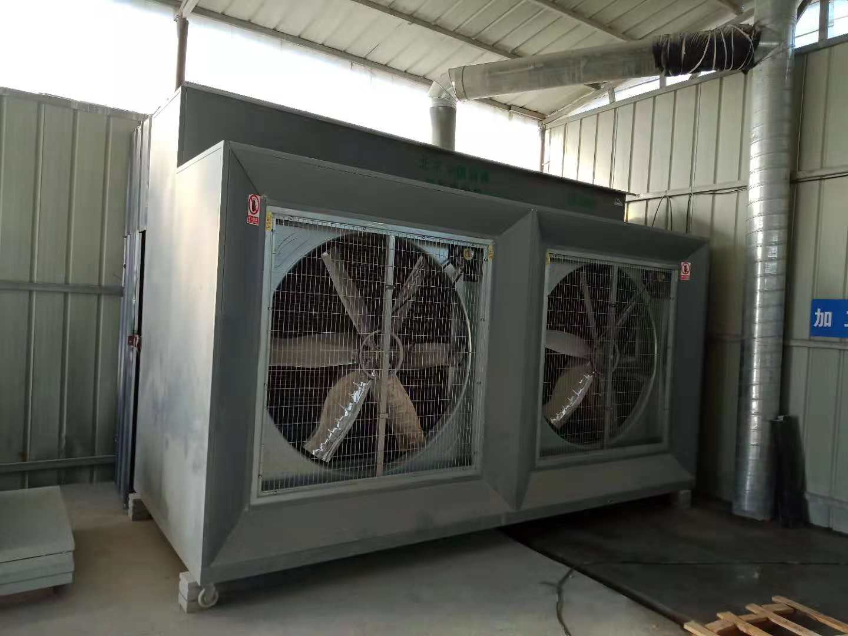
智能水帘除尘机

续表三
2、废水：
本项目湿式作业冷却抑尘废水及智能水帘除尘机循环废水经泥水分离器分离和沉淀池沉淀，上清水循环使用，不外排。生活污水，全部泼洒厂区抑尘。
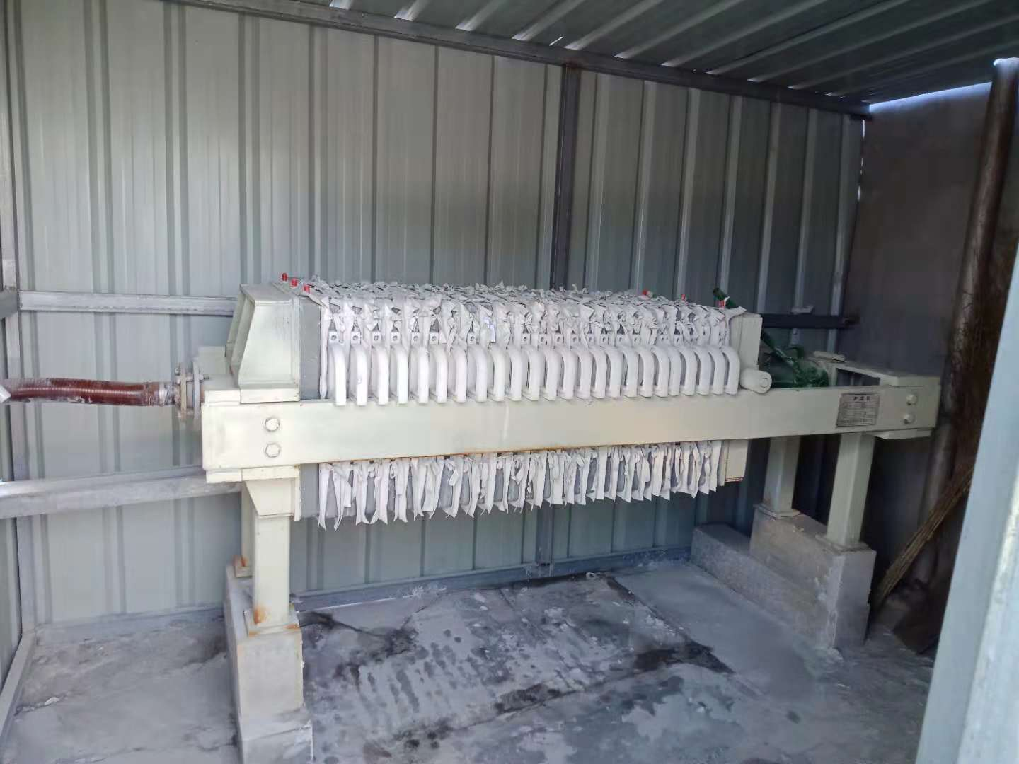
泥水分离器
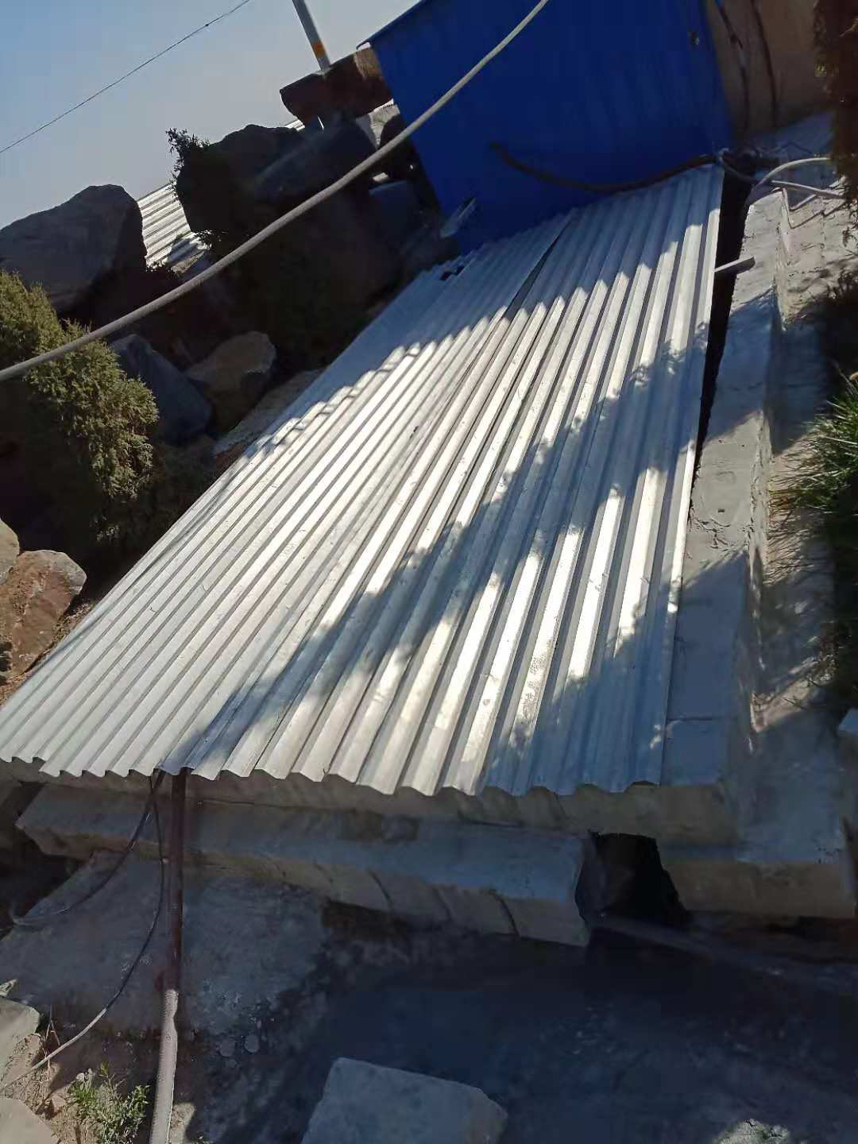
沉淀池

续表三
3、噪声：
本项目产生噪声的设备主要为龙门锯、磨光机、切边机等生产设备及智能水帘除尘机风机运行时产生的噪声，通过选用低噪声设备、生产设备均置于厂房内，再经基础减振、距离衰减等措施降噪。
4、固体废物
本项目产生的固体废物主要为石材下脚料、沉淀池和泥水分离器泥渣以及职工生活垃圾。石材下脚料集中收集后送至曲阳县留百户保辉雕刻石材有限公司处置；沉淀池和泥水分离器泥渣收集后送至曲阳县民恒建材有限公司处置；生活垃圾收集后送环卫部门指定地点处理。

表四
建设项目环境影响报告表主要结论及审批部门审批决定：
1、建设项目环境报告表主要结论
结论：
1、项目概况
本项目年产500件雕刻品项目，位于曲阳县邸村乡留百户村，中心地理坐标为北纬38°30′32"，东经114°43′14"。项目占地面积1000m²，总投资54.88万元，其中环保投资5万元，占总投资的9.1%。
2、产业政策符合性
本项目为砖瓦、石材等建筑材料制造项目，不属于《产业结构调整指导目录(2011年本)》(2013年修订)及《河北省新增限制和淘汰类产业目录》(2015年)限制类和淘汰类；本项目已在曲阳县发展改革局备案，备案文号曲阳发改备字[2017]341号(见附件)。本项目建设符合国家和地方相关产业政策。
3、选址合理性分析
本项目占地面积1000m²，位于曲阳县邸村乡西邸村，曲阳县邸村乡人民政府已经出具该项目选址意见，项目选址符合乡(镇)规划及土地使用要求。
距离本项目最近的环境敏感目标为厂区东北侧972m处的西邸村，符合50m卫生防护距离要求。项目周围无国家、省、市规定的重点文物保护单位、风景名胜区、革命历史古迹等环境敏感点。项目选址从环保角度分析可行。
4、环境影响分析结论
(1)环境空气
本项目废气主要是切割磨光湿式作业工序、人工抛光时产生的颗粒物。
本项目石材加工采用边加工边喷水的湿式作业方式，且在密闭的车间内进行，车间地面进行了硬化。湿式作业颗粒物产生量较小，通过地面洒水，可进一步降低颗粒物排放量，由于颗粒物产排量小，以无组织形式排放。人工抛光采用干式作业，本项目在生产车间内安装一台智能水帘除尘机，对颗粒物进行处理后车间内排放,密闭车间废气经风机引入15m排气筒高空排放。经预测,排气筒有组织排放的颗粒物排放量为0.246t/a，排放速率为0.1kg/h，排放浓度为10.25mg/m³，能够满足《大气污染物综合排放标准》(GB16297-1996)表2二级标准要求。

续表四
全厂无组织颗粒物排放量为0.06t/a，排放源强为0.025kg/h，通过加强有组织收集，排放到周围大气环境中，预计排放浓度满足《大气污染物综合排放标准(GB16297-1996)无组织周界外最高允许浓度限值要求。
综上，本项目颗粒物能够达标排放,不会对周边大气环境造成明显不利影响。
(2)水环境
本项目厂区和车间地面硬化、建有1个3级防渗沉淀池，冷却抑尘废水和智能水帘除尘机循环废水经泥水分离器分离和沉淀池沉淀后循环使用，不外排，不会对周围水环境产生不利影响。
项目生活污水产生量较小，且污染物浓度较低，水质简单，可直接泼洒厂区抑尘使用，不外排。职工生活污水不会对周围的水环境造成明显的不良影响。
(3)声环境
本项目的噪声源主要为切边机、磨光机、龙门锯等生产设备运行产生的噪声，噪声级在75-105dB(A）之间。本项目生产设备安装在隔声厂房内，并进行基础减振，昼间厂界噪声可降至60dB(A）以下(夜间不生产)，能够满足《工业企业厂界环境噪声排放标准》(GB12348-2008)2类标准要求。本项目产生的噪声经采取措施后不会对周围不境产生不利影响。
(4)固体废物
本项目固体废物主要为石材下脚料、沉淀池和泥水分离器泥渣以及职工生活垃圾，均属于一般固体废物。
本项目石材下脚料产生量40t/a，泥渣产生量20t/a，均集中收集后外售做建筑材料。劳动定员5人,生活垃圾产生量0.5kg/人·天，本项目年运行时间300天,生活垃圾产生量为0.75t/a，收集后送环卫部门指定地点处理。
固体废物全部合理处置，不会对周围环境产生不利影响。
5、污染物排放总量控制结论
根据国家污染物总量控制要求及本项目生产工艺特点及排污特征，确定总量控制的污染物因子为COD、NH₃-N、TN、TP、SO₂、NOx、非甲烷总烃、颗粒物。总量控制建议指标为: COD 0t/a、NH₃-N 0t/a、TN 0t/a、、TP 0t/a、SO₂ 0t/a、NOx 0t/a、非甲烷总烃0t/a、颗粒物0.246t/a。

续表四
二、审批部门审批决定
详情见附件，主要内容如下
一、你单位年产500件雕刻品项目，建设地点位于曲阳县邸村镇留百户村，厂址中心地理坐标为北纬38°30′32"，东经114°43′14"。法人代表:王长青，占地面积1000平方米,总投资54.88万元,环保投资5万元。曲阳县发展改革局已批准项目备案(备案证号:曲阳发改备字[2017]341号)项目建设符合国家产业政策，我局同意该项目办理环评手续。
二、该项目环境影响报告表编制规范合理，可以做为项目建设与环境管理的依据。请你公司依据环评报告表中提出的各项污染防治措施进行验收。
三、你单位在项目运营过程中,须严格按照本项目环境影响报告表规定的方式，落实各项污染防治措施,确保区域环境不因项目建设受到影响。项目石材加工工序在封闭车间内进行，采取湿式作业，车间地面硬化，粉尘无组织排放执行《大气污染物综合排放标准》(GB16297-1996)表2无组织排放监控浓度限值要求。人工抛光工序在封闭车间内进行,车间地面硬化，粉尘经1台智能水帘除尘机处理，车间废气经风机引入1根15米高排气筒排放。粉尘有组织排放执行《大气污染物综合排放标准》(GB16297-1996)表2二级标准；项目厂区地面硬化、建设1个三级防渗沉淀池及防渗排水沟,生产废水经沉淀池沉淀后循环使用。生活污水泼洒地面抑尘；项目产噪设备全部置于封闭车间内,厂区四周建设围墙,并进行基础减振，厂界噪声排放执行《工业企业厂界环境噪声排放标准》（GB12348-2008)2类标准；项目沉淀池淤泥经1套泥水分离器分离出的泥渣、石材下脚料收集后外售作建材,职工生活垃圾定期清运至环卫部门指定地点处置。
四、项目生产不用热，冬季办公区采用空调取暖,不得建设燃煤设施。
五、本项目污染物排放总量控制指标为
颗粒物0.246t/a、SO₂:0t/a、NO_{X}:0t/a、TN:0t/a、COD:0t/a、氨氮0t/a、总磷0t/a、VOCs:0t/a。
六、建设项目工艺、性质、地点、规模以及污染防治措施发生变化,请重新报批环评文件。

续表四
审批意见落实情况表
序号 | 审批意见 | 落实情况
1 | 你单位年产500件雕刻品项目，建设地点位于曲阳县邸村镇留百户村，厂址中心地理坐标为北纬38°30′32"，东经114°43′14"。法人代表:王长青，占地面积1000平方米,总投资54.88万元,环保投资5万元。曲阳县发展改革局已批准项目备案(备案证号:曲阳发改备字[2017]341号)项目建设符合国家产业政策，我局同意该项目办理环评手续。该项目环境影响报告表编制规范合理，可以做为项目建设与环境管理的依据。请你公司依据环评报告表中提出的各项污染防治措施进行验收 | 项目地理位置、占地面积、投资情况与审批意见一致。
2 | 你单位在项目运营过程中,须严格按照本项目环境影响报告表规定的方式，落实各项污染防治措施,确保区域环境不因项目建设受到影响。项目石材加工工序在封闭车间内进行，采取湿式作业，车间地面硬化，粉尘无组织排放执行《大气污染物综合排放标准》(GB16297-1996)表2无组织排放监控浓度限值要求。人工抛光工序在封闭车间内进行,车间地面硬化，粉尘经1台智能水帘除尘机处理，车间废气经风机引入1根15米高排气筒排放。粉尘有组织排放执行《大气污染物综合排放标准》(GB16297-1996)表2二级标准；项目厂区地面硬化、建设1个三级防渗沉淀池及防渗排水沟,生产废水经沉淀池沉淀后循环使用。生活污水泼洒地面抑尘；项目产噪设备全部置于封闭车间内,厂区四周建设围墙,并进行基础减振，厂界噪声排放执行《工业企业厂界环境噪声排放标准》（GB12348-2008)2类标准；项目沉淀池淤泥经1套泥水分离器分离出的泥渣、石材下脚料收集后外售作建材,职工生活垃圾定期清运至环卫部门指定地点处置。项目生产不用热，冬季办公区采用空调取暖,不得建设燃煤设施 | 项目石材加工工序在封闭车间内进行，采取湿式作业，车间地面硬化，人工抛光工序在封闭车间内进行,车间地面硬化，粉尘经1台智能水帘除尘机处理，车间废气经风机引入1根15米高排气筒排放。经检测，颗粒物排放达到《大气污染物综合排放标准》（GB16297-1996）表2二级标准及表2无组织排放监控浓度限值要求；厂区地面硬化、建设1个三级防渗沉淀池及防渗排水沟，生产废水经1座沉淀池沉淀后循环使用。生活污水泼洒地面抑尘；项目产噪设备全部置于封闭车间内,厂区四周建设围墙,并进行基础减振，经检测，厂界昼间噪声达到《工业企业厂界环境噪声排放标准》（GB12348-2008）2类标准；项目沉淀池淤泥经1套泥水分离器分离出的泥渣收集后送至曲阳县民恒建材有限公司处置；石材下脚料收集后送至曲阳县留百户保辉雕刻石材有限公司处置；职工生活垃圾定期清运至环卫部门指定地点处置。项目生产不用热，冬季办公区采用空调取暖,未建设燃煤设施。
3 | 本项目污染物排放总量控制指标为  颗粒物0.246t/a、SO₂:0t/a、NO_{X}:0t/a、TN:0t/a、COD:0t/a、氨氮0t/a、总磷0t/a、VOCs:0t/a。 | 项目污染物排放总量为：颗粒物0.0727t/a、SO₂0t/a、NOx0t/a、TN0t/a、COD0t/a、氨氮0t/a、总磷0t/a、VOCs0t/a。达到审批意见污染物排放总量。

续表四
建设项目环境保护“三同时”工程验收一览表
类别 | 污染源 | 污染物 | 措施 | 验收指标 | 验收标准 | 落实情况
废气 | 排气筒 | 颗粒物（有组织） | 车间废气经1套智能水帘除尘机处理后车间排放，车间密闭，废气经风机引入15m高排气筒高空排放 | ≤120mg/m³  ≤3.5kg/h | 《大气污染物综合排放标准》（GB16297-1996）表2其他颗粒物排放限值 | 车间废气经智能水帘除尘机处理后未直接排放到车间，而是由风机引入15m高排气筒排放，经检测，颗粒物排放达到《大气污染物综合排放标准》（GB16297-1996）表2二级标准要求，即颗粒物排放浓度≤120mg/m³  ，排放速率≤3.5kg/h。
废气 | 厂界 | 颗粒物（无组织） | 生产车间密闭，车间地面硬化，加工时采用边加工边对加工面喷水抑尘的湿式作业方式，车间地面洒水抑尘。人工雕刻抛光采用干式作业方式，车间内设1台智能水帘除尘机 | ≤1.0mg/m³ | 《大气污染物综合排放标准》（GB16297-1996）表2其他颗粒物排放限值 | 生产车间密闭，车间地面硬化，加工时采用边加工边对加工面喷水抑尘的湿式作业方式，车间地面洒水抑尘。人工雕刻抛光采用干式作业方式，车间内设1台智能水帘除尘机，经检测，无组织颗粒物排放达到《大气污染物综合排放标准》（GB16297-1996）表2无组织排放监控浓度限值要求，即颗粒物浓度≤1.0mg/m³
废水 | 生活污水 |  | 全部泼洒地面抑尘 | -- | 不外排 | 生活污水全部泼洒地面抑尘，厂区地面硬化、厂区建有1个3级防渗沉淀池，冷却抑尘及除尘机废水经泥水分离器分离和沉淀池沉淀后循环使用。废水不外排。
废水 | 冷却抑尘及除尘机废水 |  | 厂区地面硬化、厂区建有1个3级防渗沉淀池，冷却抑尘及除尘机废水经泥水分离器分离和沉淀池沉淀后循环使用 | -- | 不外排
噪声 | 设备噪声 |  | 生产设备均置于密闭车间内，采取基础减振、厂房隔声 | 昼间≤60dB(A)  夜间≤50dB(A) | 《工业企业厂界环境噪声排放标准》（GB12348-2008）2类标准 | 生产设备均置于密闭车间内，采取基础减振、厂房隔声。经检测，厂界昼间噪声达到《工业企业厂界环境噪声排放标准》（GB12348-2008）2类标准
固废 | 生产工序 | 石材下脚料、泥渣 | 收集后外售做建筑材料 | 《一般工业固体废物贮存、处置场污染控制标准》（GB18599-2001）相关标准要求 |  | 石材下脚料集中收集后送至曲阳县留百户保辉雕刻石材有限公司处置；沉淀池和泥水分离器泥渣收集后送至曲阳县民恒建材有限公司处置
固废 | 职工生活 | 生活垃圾 | 收集后运送至环卫部门处理 |  |  | 生活垃圾收集后运送至环卫部门处理

表五
验收监测质量保证及质量控制：
一、质量保障体系
（1）严格按照环境监测技术规范和有关环境检测质量保证的要求进行样品采集、保存、分析等，全程进行质量控制。
（2）本项目检测仪器均经计量部门检定合格并在有效期内。
（3）废气采样前对仪器流量计进行校准，并检查气密性；采样和分析过程严格按照GB16157-1996、HJ/T55-2000和《空气和废气监测分析方法》（第四版增补版）进行。
（4）声级计测量前后均经标准声源校准且合格，测试时无雨雪，无雷电，风速小于5.0m/s。
（5）检测数据严格执行三级审核制度。
- 检测分析方法
无组织排放废气
序号 | 检测项目 | 检测方法 | 仪器名称及型号 | 检出限
1 | 颗粒物 | GB/T 15432-1995  重量法 | 崂应2030中流量智能TSP采样器、BSA124S电子天平、HWS-160恒温恒湿培养箱 | 0.001mg/m³
有组织排放废气
序号 | 检测项目 | 检测方法 | 仪器名称及型号 | 检出限
1 | 颗粒物 | HJ 836-2017  固定污染源 低浓度颗粒物的测定 重量法 | 崂应3012H自动烟尘（气）测试仪、BT125D电子天平、TAC0608BCH-2.20恒温恒湿间 | 1.0mg/m³
噪声
序号 | 检测项目 | 检测方法 | 仪器名称及型号
1 | 等效A声级 | 《工业企业厂界环境噪声排放标准》GB 12348-2008 | AWA5680声级计

续表五
- 质量保证
仪器检定/校准情况
序号 | 仪器名称 | 设备型号 | 设备编号 | 检定单位 | 证书编号 | 到期日期
1 | 中流量智能TSP采样器 | 2030 | XH002-1 | 河北省计量监督检测研究院 | HYHH18-06962 | 2019.04.26
1 | 中流量智能TSP采样器 | 2030 | XH002-2 | 河北省计量监督检测研究院 | HYHH18-06964 | 2019.04.26
1 | 中流量智能TSP采样器 | 2030 | XH002-3 | 河北省计量监督检测研究院 | HYHH18-08180 | 2019.07.01
2 | 自动烟尘（气）测试仪 | 3012H | XH149 | 河北省计量监督检测研究院 | HYHH18-12382 | 2019.04.03
3 | 多功能声级计 | AWA5680 | XH034 | 河北省计量监督检测研究院 | GXTA18-9744 | 2019.07.05
4 | 声校准器 | AWA6221B | XH035 | 河北省计量监督检测研究院 | GXTA18-4247 | 2019.04.24
5 | 风速计 | GM8902 | XH061 | 河北省气象计量站 | FS1805031 | 2019.05.03
6 | 恒温恒湿培养箱 | HWS-160 | XH023 | 广东中准检测有限公司 | ZS1857591S | 2019.06.04
7 | 电子天平 | BT125D | XH123 | 河北省计量监督检测研究院 | HYHH18-50114 | 2019.09.20
8 | 电子天平 | BSA124S | XH015 | 河北省计量监督检测研究院 | HYHH18-06960 | 2019.04.26
9 | 恒温恒湿间 | TAC0608BCH-2.20 | XH173 | 河北省计量监督检测研究院 | HYHH18-JZ15066 | 2019.01.24

续表五
颗粒物采样校准情况表
序号 | 仪器  名称 | 设备型号 | 设备  编号 | 被校仪器示值（L/min） | 校准装置示值（L/min） | 示值误差（%） | 允差（%） | 结论
1 | 中流量智能TSP采样器 | 2030 | XH002-1 | 100.0 | 99.8 | 0.2 | ±2 | 合格
1 | 中流量智能TSP采样器 | 2030 | XH002-2 | 100.0 | 100.3 | -0.3 | ±2 | 合格
1 | 中流量智能TSP采样器 | 2030 | XH002-3 | 100.0 | 99.5 | 0.5 | ±2 | 合格
2 | 自动烟尘（气）测试仪 | 3012H | XH149 | 30.0 | 30.3 | -1.0 | ±2.5 | 合格
噪声仪器校验表
校准日期 | 校准声压级（94.0dB（A）） |  |  | 备注
校准日期 | 测量前 | 测量后 | 差值 | 测量前、后校准声级差值小于0.5dB（A）
2018.10.19 | 93.9 | 93.8 | 0.1 | 测量前、后校准声级差值小于0.5dB（A）
2018.10.20 | 93.7 | 93.8 | 0.1 | 测量前、后校准声级差值小于0.5dB（A）
人员资质情况
序号 | 姓名 | 上岗证编号 | 上岗证有效期
1 | 杨硕 | HBXH0020 | 2016.01.08~2021.01.07
2 | 吕春雷 | HBXH0015 | 2015.06.01~2020.05.31
3 | 黄思迪 | HBXH0022 | 2018.01.02～2023.01.01
4 | 张红艳 | HBXH0011 | 2018.01.02～2023.01.01

表六
验收监测内容：
一、检测点位、项目及频次
无组织排放废气检测点位、项目及频次
检测位置 | 检测内容 | 检测频次
厂界下风向布设3个检测点  （○1#、○2#、○3#） | 颗粒物 | 检测2天，每天检测3次
有组织排放废气检测点位、项目及频次
检测位置 | 检测内容 | 检测频次
废气排气筒出口 | 颗粒物 | 检测2天，每天检测3次
噪声检测点位、项目及频次
检测位置 | 检测内容 | 检测频次
厂界四周最大声源处各布设1个  检测点 | 连续等效A声级，Leq(A) | 检测2天，每天每个点位昼间、夜间各检测1次

表七、监测结果：1、废气监测结果
设施 | 监测  日期 | 监测  点位 | 监测项目 |  | 监测结果 |  |  | 最大值 | 执行标准标准值 | 达标情况
 |  |  |  |  | 1 | 2 | 3 | 最大值 | GB16297-1996表2标准 | 达标情况
设施 | 2018.10.19 | 排气筒上 | 排气量（m³/h） |  | 4155 | 3997 | 4011 | / | / | /
设施 | 2018.10.19 | 排气筒上 | 颗粒物 | 浓度（mg/m³） | 7.4 | 7.0 | 7.6 | 7.6 | 120mg/m³ | 达标
 |  |  |  | 排放速率（kg/h） | 3.07×10⁻² | 2.80×10⁻² | 3.05×10⁻² | 3.07×10⁻² | 3.5kg/h | 达标
设施 | 2018.10.20 | 排气筒上 | 排气量（m³/h） |  | 4024 | 4082 | 4061 | / | / | /
设施 | 2018.10.20 | 排气筒上 | 颗粒物 | 浓度（mg/m³） | 7.7 | 7.3 | 7.8 | 7.8 | 120mg/m³ | 达标
 |  |  |  | 排放速率（kg/h） | 3.10×10⁻² | 2.98×10⁻² | 3.17×10⁻² | 3.17×10⁻² | 3.5kg/h | 达标
无组织排放 | 2018.10.19 | 〇1# | 颗粒物（mg/m³） |  | 0.334 | 0.317 | 0.300 | 0.334 | GB16297-1996表2二级及无组织排放监控浓度限值 1.0 | 达标
无组织排放 | 2018.10.19 | 〇2# |  |  | 0.384 | 0.334 | 0.384 | 0.384 | GB16297-1996表2二级及无组织排放监控浓度限值 1.0 | 达标
无组织排放 | 2018.10.19 | 〇3# |  |  | 0.317 | 0.317 | 0.300 | 0.317 | GB16297-1996表2二级及无组织排放监控浓度限值 1.0 | 达标
无组织排放 | 2018.10.20 | 〇1# |  |  | 0.384 | 0.350 | 0.367 | 0.384 | GB16297-1996表2二级及无组织排放监控浓度限值 1.0 | 达标
无组织排放 | 2018.10.20 | 〇2# |  |  | 0.400 | 0.317 | 0.367 | 0.400 | GB16297-1996表2二级及无组织排放监控浓度限值 1.0 | 达标
无组织排放 | 2018.10.20 | 〇3# |  |  | 0.334 | 0.334 | 0.350 | 0.350 | GB16297-1996表2二级及无组织排放监控浓度限值 1.0 | 达标

续表七、监测结果：2、废水监测结果
监测  点位 | 监测  日期 | 监测  项目 | 监测结果 |  |  |  |  | 处理效率% | 执行标准及标准值 | 达标情况
监测  点位 | 监测  日期 | 监测  项目 | 1 | 2 | 3 | 4 | 均值或范围 | 处理效率% | 执行标准及标准值 | 达标情况

续表七、监测结果：3、噪声及工况监测结果
空 地
噪声监测点位布设（示意图）及监测结果 | ○3#  ▲Z₄  ○2#  ○1#  N  ▲Z₁  ▲Z₃  切边、磨光车间  空地  企业  办公室  龙门锯车间  沉淀池  龙门锯  风向  ▲Z₂  村路  ▲为厂界噪声监测点位；○为无组织排放监测点位；  图4 厂界噪声、南厂界居民区噪声及无组织排放监测点位示意图  项目噪声： 单位：dB(A)
  点位  时间 |  | ▲Z₁ | ▲Z₂ | ▲Z₃ | ▲Z₄ | GB12348-2008 | 达标  情况
   |  |  |  |  |  | 2类 | 达标  情况
  2018.10.19 | 昼间 | 55.7 | 54.3 | 56.2 | 57.8 | 昼间≤60 | 达标
  2018.10.19 | 夜间 | 47.3 | 48.2 | 47.1 | 47.5 | 夜间≤50 | 达标
  2018.10.20 | 昼间 | 55.8 | 54.8 | 56.7 | 57.8 | 昼间≤60 | 达标
  2018.10.20 | 夜间 | 47.5 | 48.0 | 47.4 | 47.8 | 夜间≤50 | 达标
验收监测期间工况记录 | 检测工况调查结果  企业年生产时间为2400小时。所用原材料主要为：花岗岩、大理石。
  检测日期 | 原料 | 设计用量 | 实际用量 | 工况
  2018.10.19 | 花岗岩、大理石 | 花岗岩、大理石各0.1m³ | 花岗岩、大理石各0.1m³ | 100%
  2018.10.20 | 花岗岩、大理石 | 花岗岩、大理石各0.1m³ | 花岗岩、大理石各0.1m³ | 100%

表八
验收监测结论：
受曲阳县旺长青石材雕刻厂的委托，河北新环检测集团有限公司于2018年10月19日、20日对曲阳县旺长青石材雕刻厂年产500件雕刻品项目进行了验收监测，通过现场调查及采样监测得出如下结论：
1、环境保护管理制度执行情况
目前项目已建设完成，实际生产能力为年产500件雕刻品。项目建设情况、环保措施落实情况见审批意见落实情况表、建设项目环境保护“三同时”工程验收一览表。
企业安排专人负责环境管理，定期检查并清理排水沟和沉淀池尘泥、检查除尘机情况等。
2、污染源监测及检查结果
（1）废气
经监测，处理设施后排放的颗粒物浓度最大值为7.8 mg/m³，最大排放速率3.17×10⁻²kg/h，排放浓度及排放速率达到《大气污染物综合排放标准》（GB16297-1996）表2二级标准要求，。
无组织排放的颗粒物浓度最大值为0.400 mg/m³，达到了《大气污染物综合排放标准》（GB16297-1996）表2无组织排放限值要求。
（2）废水
本项目湿式作业冷却抑尘废水及智能水帘除尘机循环废水经泥水分离器分离和沉淀池沉淀，上清水循环使用，不外排。生活污水，全部泼洒厂区抑尘。
（3）噪声
该企业夜间不生产，厂界四周噪声昼间监测值均达到《工业企业厂界环境噪声排放标准》（GB12348-2008）2类标准要求。
（4）固体废弃物
本项目产生的固体废物主要为石材下脚料、沉淀池和泥水分离器泥渣以及职工生活垃圾。石材下脚料产生量约为40t/a，集中收集后送至曲阳县留百户保辉雕刻石材有限公司处置；沉淀池和泥水分离器泥渣产生量约为20t/a，收集后送至曲阳县民恒建材有限公司处置；生活垃圾收集后送环卫部门指定地点处理。

续表八
3、本项目污染物总量控制监测结果
项目废水不外排，厂区不设锅炉，依据企业提供的资料和证明，按年运行时间2400h核算，全年废气排放量为：973.2×10⁴m³，污染物年排放总量为：颗粒物0.0727t/a、SO₂0t/a、NOx0t/a、TN0t/a、COD0t/a、氨氮0t/a、总磷0t/a、VOCs0t/a。达到项目污染物排放总量要求即：颗粒物0.246t/a、SO₂0t/a、NOx0t/a、TN0t/a、COD0t/a、氨氮0t/a、总磷0t/a、VOCs0t/a。
4、卫生防护距离
距离项目最近的环境敏感点西邸村距本项目厂界距离为972m，符合本项目卫生防护距离为50m的要求。

建设项目工程竣工环境保护“三同时”验收登记表
填表单位（盖章）： 填表人（签字）： 项目经办人（签字）：
建设项目 | 项目名称 |  |  | 年产500件雕刻品项目 |  |  |  |  |  |  | 项目代码 |  |  |  |  | 建设地点 |  | 河北省保定市曲阳县邸村乡留百户村
建设项目 | 行业分类(分类管理名录) |  |  | C303砖瓦、石材等建筑材料制造 |  |  |  |  |  |  | 建设性质 |  |  | 新建 改扩建 技术改造
建设项目 | 设计生产能力 |  |  | 年产500件雕刻品 |  |  |  |  |  |  | 实际生产能力 |  |  | 年产500件雕刻品 |  | 环评单位 |  |  | 河北安亿环境科技有限公司河
建设项目 | 环评文件审批机关 |  |  | 曲阳县环境保护局 |  |  |  |  |  |  | 审批文号 |  |  | 曲环表[2018]329号 |  | 环评文件类型 |  |  | 环境影响报告表
建设项目 | 开工日期 |  |  | 2017年5月 |  |  |  |  |  |  | 竣工日期 |  |  | 2018年10月 |  | 排污许可证申领时间
建设项目 | 环保设施设计单位 |  |  |  |  |  |  |  |  |  | 环保设施施工单位 |  |  |  |  | 本工程排污许可证编号
建设项目 | 验收单位 |  |  |  |  |  |  |  |  |  | 环保设施监测单位 |  |  | 河北新环检测集团有限公司 |  | 验收监测时工况 |  |  | 100%
建设项目 | 投资总概算（万元） |  |  | 53.81 |  |  |  |  |  |  | 环保投资总概算(万元) |  |  | 5.0 |  | 所占比例（%） |  |  | 9.29
建设项目 | 实际总投资（万元） |  |  | 53.81 |  |  |  |  |  |  | 实际环保投资 (万元) |  |  | 5.0 |  | 所占比例(%） |  |  | 9.29
建设项目 | 废水治理（万元） |  |  | 0.5 | 废气治理（万元） |  | 4 | 噪声治理(万元) |  | 0.2 | 固体废物治理（万元） |  |  | 0.3 |  | 绿化及生态（万元 ） |  |  |  |  | 其他（万元）
建设项目 | 新增废水处理设施能力 |  |  |  |  |  |  |  |  |  | 新增废气处理设施能力 |  |  |  |  | 年平均工作时间 |  |  | 2400h
运营单位 |  |  |  | 曲阳县旺长青石材雕刻厂 |  |  |  |  |  | 运营单位社会统一信用代码(或组织机构代码) |  |  |  |  | 91130634MA0922TA8R | 验收时间 |  |  | 2018年11月
污染物排放达标与总量控制（工业建设项目详填） |  | 污染物 |  | 原有排放量(1) |  | 本期工程实际排放浓度(2) | 本期工程允许排放浓度(3) |  | 本期工程产生量(4) | 本期工程自身削减量(5) |  | 本期工程实际排放量(6) | 本期工程核定排放总量(7) |  | 本期工程“以新带老”削减量(8) | 全厂实际排放总量(9) | 全厂核定排放总量(10) |  |  | 区域平衡替代削减量(11) |  | 排放增减量(12)
 |  | 废气 |  |  |  |  |  |  |  |  |  | 973.2 |  |  |  | 973.2
 |  | 颗粒物 |  |  |  | 7.8 | 120 |  |  |  |  | 0.0727 | 0.246 |  |  | 0.0727 | 0.246
 |  | 废水
 |  | 固体废物 |  |  |  |  |  |  | 0.006075 | 0.006075 |  | 0 | 0 |  |  | 0 | 0
 |  | 与项目有关的其他特征污染物
注：1、排放增减量：(+)表示增加，(-)表示减少。2、(12)=(6)- (8)- (11)，(9)= (4)-(5)-(8)-(11)+(1)。3、计量单位：废水排放量——万吨/年；废气排放量——万标立方米/年；工业固体废物排放量——万吨/年；
水污染物排放浓度——毫克/升

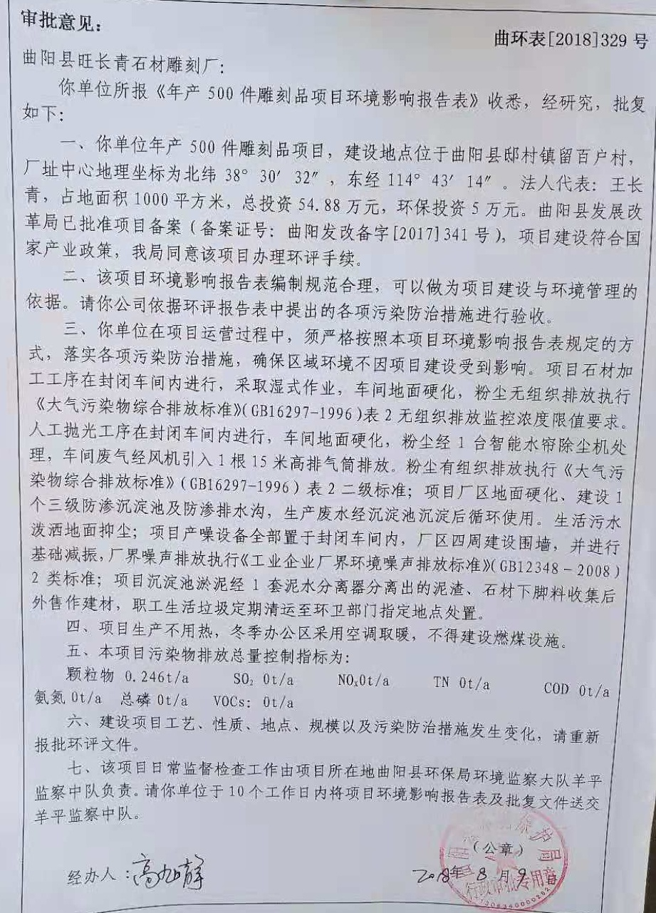
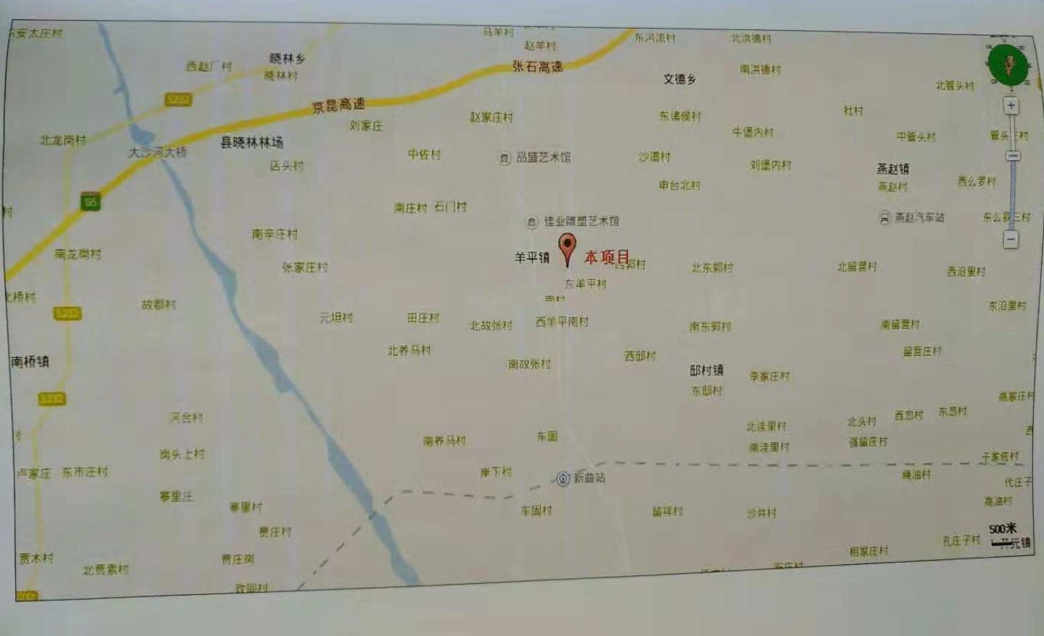
附图1 项目地理位置图
